Thứ Tư ngày 13 tháng 11 năm 2024
KẾ HOẠCH BÀI DẠY
Môn học: Tiếng Việt
Tên bài học: Đọc: Mặn mòi vị muối Bạc Liêu ; Tiết: 68
Thời gian thực hiện: 13/11/2024
I. YÊU CẦU CẦN ĐẠT
-Giải được câu đố và nói được 1 – 2 câu về hạt muối.
-Nêu được phỏng đoán về nội dung bài đọc qua tên bài, hoạt động khởi động và tranh minh hoạ.
-Đọc trôi chảy bài đọc, ngắt nghỉ đúng dấu câu, đúng logic ngữ nghĩa; trả lời được các câu hỏi tìm hiểu bài. Hiểu được nội dung của bài đọc: Hoạt động làm muối của diêm dân và vẻ đẹp của những cánh đồng muối ở Bạc Liêu khi vào vụ thu hoạch. Từ đó, rút ra được ý nghĩa: Nỗi vất vả của người nông dân “một nắng hai sương” để làm ra hạt muối. Hạt muối đậm đà tình nghĩa của diêm dân gửi gắm vào trong đó.
- Học sinh tự nghiên cứu về ngành công nghiệp muối ở Bạc Liêu, tham gia thảo luận về văn hóa và lịch sử địa phương, và đóng góp các ý tưởng sáng tạo để phát triển kinh tế địa phương thông qua ngành muối.
- Học sinh thể hiện phẩm chất yêu nước, nhân ái, chăm chỉ, trung thực và trách nhiệm thông qua việc hiểu và đóng góp vào ngành công nghiệp muối ở Bạc Liêu, đóng vai trò tích cực trong sự phát triển cộng đồng địa phương.
II. ĐỒ DÙNG DẠY HỌC
1. Giáo viên
-Ti vi/ máy tính/ bài trình chiếu ppt; tranh ảnh SHS phóng to.
-Tranh, ảnh, video clip về hoạt động làm muối, cánh đồng muối; một vài mẫu muối biển ở dạng hạt và tinh thể (nếu có).
-Bảng phụ ghi đoạn từ “Vào dịp tháng Ba” đến “nở hoa trong đêm”.
2. Học sinh
-Bảng con.
III.CÁC HOẠT ĐỘNG DẠY HỌC CHỦ YẾU
Hoạt động của giáo viên |  | Hoạt động của học sinh
1. Khởi động:
- Mục tiêu:
+ Tạo không khí vui vẻ, phấn khởi trước giờ học.
- Cách tiến hành:
- GV tổ chức trò chơi: Giải câu đố  Câu 1: Hạt gì da trắng như ngà  Sinh từ nước biển mặn mà đáng yêu  (là hạt gì?)  Câu 2: Tỉnh nào ở nước ta có tên gọi nghĩa là “xóm nghèo làm nghề chài lưới”?  + GV nhận xét và khen.  - Xem hình ảnh (hoặc đoạn clip) nghề làm muối ở Bạc Liêu  https://www.youtube.com/watch?v=1gDTjv86xnA  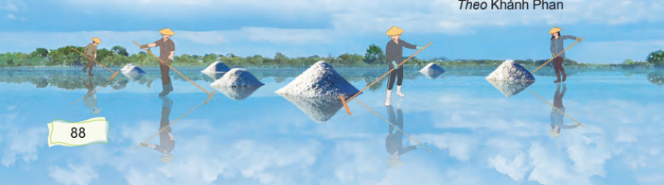  Giới thiệu bài mới: Mặn mòi vị muối Bạc Liêu.  Lưu ý: Có thể kết hợp sử dụng vật thật đã chuẩn bị. |  | - HS tham gia tích cực trò chơi.  - Trả lời:  Câu 1: Hạt muối.  Câu 2: tỉnh Bạc Liêu  - Nhận xét  - Quan sát  - Lắng nghe và nêu tựa bài
2. Khám phá.
- Mục tiêu: Đọc trôi chảy bài đọc, ngắt nghỉ đúng dấu câu, đúng logic ngữ nghĩa; phân biệt được lời nhân vật và lời người dẫn chuyện; trả lời được các câu hỏi tìm hiểu bài.
- Phát triển năng lực ngôn ngữ.
- Cách tiến hành:
2.1. Hoạt động 1: Đọc thành tiếng.  - GV đọc mẫu lần 1:  - GV HD đọc: ngắt nghỉ đúng dấu câu, đúng logic ngữ nghĩa; phân biệt được lời nhân vật và lời người dẫn chuyện.  - Gọi 1 HS đọc toàn bài.  - GV hỏi bài đọc có thể chia thành mấy đoạn?  - GV nhận xét và khen học sinh chia đúng đoạn bài văn.  - GV gọi 4 HS đọc nối tiếp theo đoạn.  - GV hướng dẫn luyện đọc từ khó: mặn mòi; lập lòe; sột soạt; …  - GV hướng dẫn luyện đọc câu:  - Bạc Liêu đẹp nhất từ tháng Mười hai/ đến tháng Tư năm sau,/ khi từng cánh đồng trở nên sinh động và rộn vui/ cùng diêm dân tất bật vào vụ thu hoạch muối.//;  - Mặt ruộng lúc này/ tựa như những tấm gương khổng lồ/ phản chiếu ánh sáng và bóng của diêm dân,/ tạo nên khung cảnh thơ mộng/ mà sinh động/ như bức tranh sơn dầu nghệ thuật.//;…  + Giải thích nghĩa của một số từ ngữ khó (nếu có) (mặn mòi, diêm dân, rộ, cà, ....)  - Xem hình ảnh làm muối  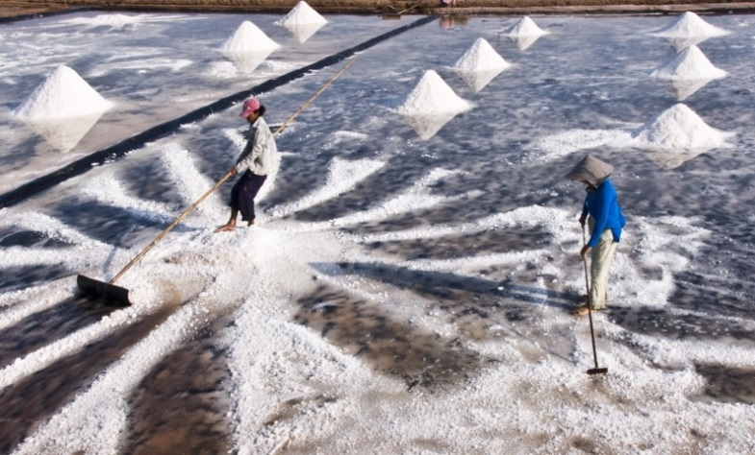 | - Hs lắng nghe cách đọc.  - HS lắng nghe giáo viên hướng dẫn cách đọc.  - 1 HS đọc toàn bài.  - Trả lời: Bài văn chia thành 4 đoạn  + Đoạn 1: Từ đầu đến “vào vụ thu hoạch muối”  + Đoạn 2: Tiếp theo đến “nở hoa trong đêm”  + Đoạn 3: Tiếp theo đến “bức tranh sơn dầu nghệ thuật”  + Đoạn 4: Còn lại.  - Bạn nhận xét  - 4 HS đọc nối tiếp theo đoạn.  - HS đọc từ khó.  - 2-3 HS đọc câu.  - HS giải nghĩa từ:  + mặn mòi: vị đậm đà của hạt muối ở Bạc Liêu.  + Diêm dân: người dân sống bằng nghề làm muối.  + Rộ: thu hoạch được nhiều muối nhất.  + Cà: làm cho răng của những chiếc cào tiếp xúc với bề mặt ruộng để tạo ra hạt muối.  - Bạn nhận xét (bổ sung nếu có)
2.2. Hoạt động 2: Đọc diễn cảm.  - GV đọc mẫu lần 2: Ngắt nghỉ đúng dấu câu, đúng logic ngữ nghĩa; phân biệt lời nhân vật và lời người dẫn chuyện.  - Mời 4 HS đọc nối tiếp các đoạn.  - GV cho HS luyện đọc theo nhóm 4 (mỗi học sinh đọc đoạn và nối tiếp nhau cho đến hết).  - GV theo dõi sửa sai.  + GV nhận xét tuyên dương. | - HS lắng nghe cách đọc diễn cảm.  - 4 HS đọc nối tiếp các khổ thơ.  - HS luyện đọc diễn cảm theo nhóm.  - HS lắng nghe rút kinh nghiệm.
3. Luyện tập.
- Mục tiêu:
+ Trả lời được các câu hỏi tìm hiểu bài.
      - + Hiểu được nội dung bài học: Hoạt động làm muối của diêm dân và vẻ đẹp của những cánh đồng muối ở Bạc Liêu khi vào vụ thu hoạch. Từ đó, rút ra được ý nghĩa: Nỗi vất vả của người nông dân “một nắng hai sương” để làm ra hạt muối. Hạt muối đậm đà tình nghĩa của diêm dân gửi gắm vào trong đó.
- Cách tiến hành:
3.1. Tìm hiểu bài.  - Yêu cầu HS đọc thầm bài  - GV gọi HS đọc và trả lời lần lượt các câu hỏi trong sgk. Đồng thời vận dụng linh hoạt các hoạt động nhóm, hoạt động chung cả lớp, hoạt động cá nhân, …  - GV hỗ trợ HS gặp khó khăn, lưu ý rèn cách trả lời đầy đủ câu.  Câu 1. Vì sao nói Bạc Liêu đẹp nhất từ tháng Mười hai đến tháng Tư năm sau??  → Gọi HS rút ra ý đoạn 1  Câu 2. Cảnh diêm dân thu hoạch muối được tả bằng hình ảnh, âm thanh nào?  + Cho HS xem tranh ảnh hoặc đoạn clip về thu hoạch muối.  https://www.youtube.com/watch?v=SJCCBDGOdDM  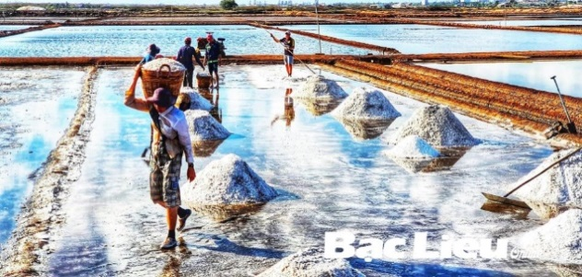  Hỏi: Theo em, những cánh muối nở hoa trong đêm là gì?  - GV: Nhận xét và khen.  → Gọi HS rút ra ý đoạn 2  Câu 3: Mặt trời lên, những đóng muối và mặt ruộng được so sánh với những gì? Cách so sánh có gì thú vị  → Gọi HS rút ra ý đoạn 3  Câu 4. Bài đọc giúp em hiểu điều gì về nghề làm muối?  - Gợi ý: HS có thể trả lời theo suy nghĩ, cảm nhận riêng của mình.  → Gọi HS rút ra ý đoạn 4  - GV nhận xét, tuyên dương  - GV gọi HS Rút ra nội dung, ý nghĩa của bài đọc.  - GV nhận xét và chốt: Hoạt động làm muối của diêm dân và vẻ đẹp của những cánh đồng muối ở Bạc Liêu khi vào vụ thu hoạch.  * Ý nghĩa: Nỗi vất vả của người nông dân “một nắng hai sương” để làm ra hạt muối. Hạt muối đậm đà tình nghĩa của diêm dân gửi gắm vào trong đó. | - HS đọc thầm cả bài  - HS trả lời lần lượt các câu hỏi:  + Câu 1: Nói Bạc Liêu đẹp nhất từ tháng Mười hai đến tháng Tư năm sau vì đây là thời điểm vào vụ thu hoạch muối.  - HS: Giới thiệu thời điểm thu hoạch muối.  + Câu 2:  ● Hình ảnh: Những bóng đèn lập lòe trong màn sương, những ô ruộng muối trải dài nối tiếp nhau, những cánh muối nở hoa trong đêm.  ● Âm thanh: Tiếng bước chân, tiếng gọi nhau í ới xen lẫn tiếng cười đùa, tiếng cào xuống mặt ruộng sột soạt.  - HS quan sát  - Trả lời: Quá trình làm cho nước muối đóng tảng vỡ ra thành hạt, hạt muối có những hình thù khác nhau, sáng trắng trong bóng đêm giống như nở hoa.  - HS: Cảnh diêm dân làm muối lúc rạng sáng.  + Câu 3: Mặt trời lên, những đống muối và mặt ruộng được so sánh:  ● Những đống muối được so sánh với những viên kim cương → vì dưới ánh nắng, hạt muối trắng lấp lánh như kim cương.  ● Mặt ruộng được so sánh với tấm gương khổng lồ → vì mặt ruộng phẳng và rất rộng, sáng lấp lánh dưới ánh mặt trời như tấm gương.  - HS: Vẻ đẹp của cánh đồng muối khi mặt trời lên.  + Câu 4: VD: Nghề làm muối rất vất vả, thu nhập thấp nên những người gắn bó với nghề phải là những người rất yêu nghề. Vì vậy, có thể nói hạt muối đậm đà như tấm lòng của người dân Bạc Liêu.  - HS: Hạt muối được làm ở Bạc Liêu có hương vị riêng.  - HS nêu nội dung bài theo sự hiểu biết của mình.  - HS nhắc lại nội dung và ý nghĩa bài học.
3.2. Luyện đọc lại.  - GV yêu cầu HS nêu lại giọng đọc của bài.  - GV hỏi:  + Bài đọc nói về điều gì?  (Giọng đọc cả bài tươi vui)  + Cần nhấn giọng ở những từ ngữ nào?  - GV đọc mẫu đoạn 2.  Vào dịp tháng Ba,/ tháng Tư là lúc thu hoạch rộ nhất,/ diêm dân bắt đầu làm việc từ ba giờ sáng/ để tránh cái nắng chói chang đầu mùa khô.// Những bóng đèn/ lập loè trong màn sương,/ trong không gian bao la/ trải dài nối tiếp nhau của những ô ruộng muối.// Tiếng bước chân,/ tiếng gọi nhau í ới/ xen lẫn tiếng cười đùa của diêm dân làm muối đêm.// Tiếng những chiếc cào gỗ cà xuống mặt ruộng sột soạt,/ những người đàn ông khoẻ mạnh nhất/ đang dồn muối thành đống,/ những cánh muối/ nở hoa trong đêm.//  - GV mời 1 vài HS đọc lại trước lớp.  - GV mời 3 HS thi đọc diễn cảm đoạn 2.  - GV nhận xét, tuyên dương. | - HS nhắc lại.  - Trả lời: Hoạt động làm muối của diêm dân và vẻ đẹp của những cánh đồng muối ở Bạc Liêu khi vào vụ thu hoạch.  - Nêu: Nhấn giọng ở những từ ngữ tả vẻ đẹp của cánh đồng muối, hoạt động của diêm dân, …  - HS lắng nghe GV đọc.  - 1 vài HS đọc.  - HS thi đọc diễn cảm, bạn nhận xét.  - Lắng nghe và khen bạn.
4. Cùng sáng tạo
- Mục tiêu:
+ Củng cố những kiến thức đã học trong tiết học để học sinh khắc sâu nội dung.
+ Biết vận dụng bài học vào thực tiễn cuộc sống.
+ Tạo không khí vui vẻ, hào hứng, lưu luyến sau khi học sinh bài học.
- Cách tiến hành:
- GV tổ chức vận dụng trò chơi: “Tôi là hạt muối”.  - Hướng dẫn cách chơi: Mỗi nhóm viết hoặc vẽ sơ đồ giới hiệu về màu sắc, hình dáng, mùi vị, công dụng của hạt muối  - GV nhận xét, tuyên dương.  - GV nhận xét tiết dạy.  - Dặn dò bài về nhà. |  | - HS tham gia trò chơi.  - Thực hiện: Hạt muối  + Màu trắng ngà  + Không có hình dạng nhất định (dạng tinh thể)  + Mùi vị: mặn  + Công dụng: làm gia vị  - HS lắng nghe GV nhận xét, đánh giá hoạt động.
IV. Điều chỉnh sau bài dạy
…………………………………..…………………………………………………..
……………………………………………………………………………………….……………………………………………………………………………………….

